Лабораторна робота №7

Тема: Функції.

Мета: Навчитися реалізовувати програму за допомогою функцій.

**Індивідуальне завдання**

1. Реалізувати функцію, що визначає, скільки серед заданої послідовності чисел таких пар, у котрих перше число менше наступного, використовуючи функцію з варіативною кількістю аргументів.

**Хід роботи**

1. Написав програму, яка відповідає умовам задачі.

2. Вписав числа для визначення пар, які описані у завданні.

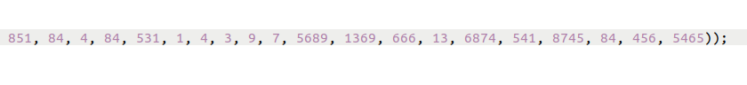

Рисунок 1 – Вписані числа

1. Після компіляції запустив програму. Програма показує кількість пар.

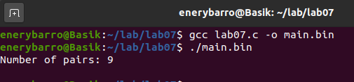

Рисунок 2 – Приклад роботи програми

1. Код програми показано на рисунку.

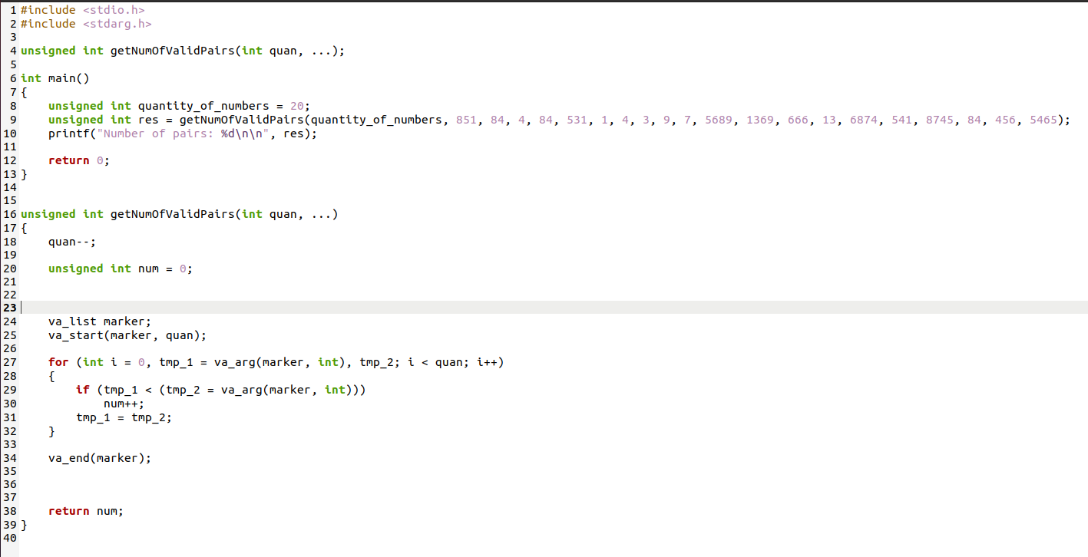

Рисунок 3 – Код програми

**Висновок:** Навчився використовувати функції при написанні програми.